西安铁一中08-09学年高二下学期第二次月考
生物试题
一、选择题（每题2分，共60分。其中1～25为共同完成部分，26～30为M2必做，31～35为M3必做）
1.精子产生的阶段是（ ）
A.出生到成年 B.初情期开始到个体衰老
C.从初情期开始直到生殖机能衰退 D.从胚胎开始直到生殖器官的成熟
2.排卵的有关叙述正确的是（ ）
A．排卵是指卵泡从卵巢中排出
B．精子与卵子受精后发生排卵
C．排卵时已完成减数分裂，因此，排出的卵子仅含体细胞一半的遗传物质
D．排卵后进人输卵管，准备与精子受精
3.牛的初级精母细胞，经过两次细胞分裂产生的细胞是( )
A.次级精母细胞 B.精子细胞
C.精子 D.次级卵母细胞
4.下列说法正确的是( )
A.卵裂期细胞经过了细胞分裂，不再分化
B.原肠胚细胞属于全能细胞
C.囊胚腔先于原肠腔出现
D.桑椹胚开始进行孵化
5.哺乳动物受精卵在卵裂期发生的变化是( )
A.细胞的总面积与总体积的比值逐渐增大
B.细胞的数目增多，有机物含量大增
C.每个细胞的DNA含量不断增加，全能性增高
D.逐渐出现了原肠腔，并有了胚层的分化
6.体外受精常用的采卵方法有
①用促性腺素处理后，从输卵管冲取卵子 ②化学诱导法 ③电刺激法 ④从活体动物卵巢吸取卵母细胞
A．①② B．②③ C．①④ D．③④
7.胚胎早期培养需要用液体培养基，此培养液的成分是( )
A.水、无机盐、维生素、激素、有机盐、氨基酸、核苷酸、血清等
B.蔗糖、水、无机盐、激素、维生素等
C.水、无机盐、蔗糖、氨基酸、核苷酸、动物血清等
D.水、无机盐、维生素、有机盐、淀粉等
8.关于试管动物技术的概念叙述正确的是( )
A.通过人工操作使卵子和精子在体外条件下成熟和受精，并通过培养发育为早期胚胎后，再经过移植产生后代的技术
B.通过人工操作使卵子和精子在体内成熟，在体外受精，并通过培养发育为早期胚胎后，再经过移植产生后代的技术
C.通过人工操作使卵子和精子在体外条件下成熟和受精，并将受精卵移
植产生后代的技术
D.通过人工操作使卵子和精子在体内成熟，在体外受精，并将受精卵移植产生后代的技术
9.下列不属于哺乳动物体外受精操作步骤的是( )
A.卵母细胞的采集 B.精子的获取
C.精子的变形 D.受精
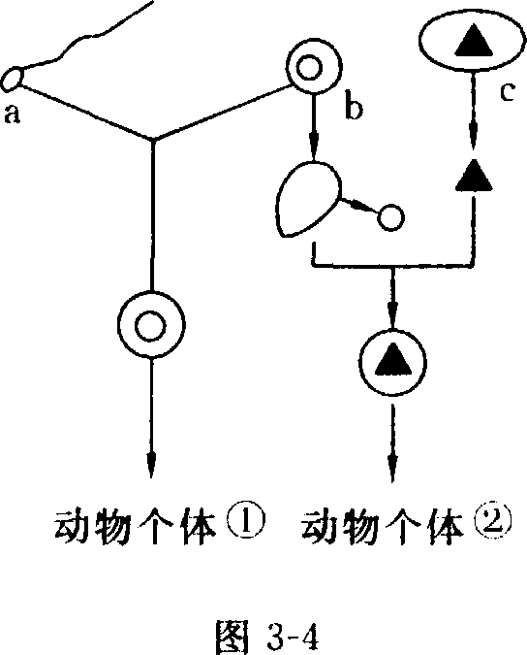
10.图为某哺乳动物生殖过程示意图(b为卵子)。下列相关叙述中不正确
的是( )
A.动物个体①②的产生分别属于有性生殖和无性生殖
B.动物个体②的产生表明，高度分化的动物细胞核也具有发育成完整
个体的潜在能力
C.按照动物个体②的产生方式，后代的性别比例仍为1：1，但这对于
动物的进化则是不利的
D.图中a、b、c三种细胞的产生方式，仅c为有丝分裂
11.为获得较多的个体，可在牛胚胎早期进行胚胎切割，产生多个胚胎，在此过程中不会涉及细胞的( )
A.有丝分裂 B.减数分裂 C.细胞分化 D.细胞的全能性
12.将雌性动物的早期胚胎，或者通过体外受精及其他方式得到的胚胎，移植到同种的、生理状态相同的其他雌性动物的体内。以下说法不正确的是( )
A.这里说的同“种”是指同一“物种”
B.加拿大荷斯坦奶牛胚胎移植给我国黄牛，生出了荷斯坦奶牛，可以移植成功
C.同种动物之间的生理特征相近．进行胚胎移植易于成功
D.不管是否妊娠，同种动物生殖器官的生理变化是一样的
13.为胚胎在受体内的存活提供了可能的原因有（ ）
A.同种动物的供体、受体生殖器官的生理变化是相同的
B.早期胚胎在母体子宫内处于游离状态
C.供体胚胎可与受体子宫建立正常生理和组织联系
D.受体对移入子宫的外来胚胎基本上不发生免疫排斥反应
14.下列说法正确的是( )
A．成熟精子遇到卵子便可发生受精作用
B．排出成熟卵子细胞的过程即为排卵
C．卵子形成时的分裂过程均在卵巢内完成
D．卵子产生中的减数第二次分裂是在精子和卵子的结合过程中完成的
15.奶牛场通过性别控制获得更多的雌性牛犊，以增加牛奶产量。可以采取的方法是（ ）
A.通过分离出X精子并与卵细胞结合受精
B.通过分离出X精子和Y精子并与卵细胞结合受精
C.通过分离出Y精子并与卵细胞结合受精
D通过分离含X,Y染色体的精子与卵细胞结合受精
16.一般情况下，下列细胞中分化程度由高到低的顺序依次是( )
①卵细胞 ②受精卵 ③胚胎干细胞 ④造血干细胞 ⑤神经细胞
A．⑤①②⑧④ B．⑤③①②④ C．⑤①④②③ D．⑤①④③②
17.胚胎分割是一种现代生物技术。关于这一技术正确的是( )
A．胚胎分割可以将早期胚胎任意分割成多份
B．胚胎分割技术可以获得同卵双胎或多胎
C．胚胎分割技术属于有性生殖方式，因此不属于克隆
D．胚胎分割技术可以分割任意时期胚胎
18.下列措施中不能获得较多个体的是( )
A.超数排卵处理 B.胚胎分割技术
C.组织培养技术 D.引入新品种
19.哺乳动物(如牛、羊等)是人类生活中一种重要的肉制品、皮毛制品的原料来源，但哺乳动物妊娠时间长，每胎产仔数少，繁殖速度比较慢。要加快优良种畜的繁殖速度，目前最好的方法是采用( )
A.动物细胞培养 B.胚胎移植 C.动物细胞融合 D.核移植
20.有关卵巢的叙述正确的是( )
A.所有细胞都进行减数分裂 B.所有细胞都可以见到染色体
C.有的细胞进行有丝分裂 D.所有细胞的遗传物质都相同
21.下列有关受精作用的叙述，错误的一项是( )
A.受精卵中全部遗传物质来自父母双方的各占一半
B.受精时，精子和卵细胞双方的细胞核相互融合
C.受精卵中染色体数与本物种体细胞染色体数相同
D.受精卵中染色体来自父母双方的各占一半
22.假设动物某精原细胞的2对等位基因(Aa，Bb)分别位于2对同源染
色体上，该细胞通过减数分裂产生精子时，图中可表示其减
数第二次分裂后期染色体和基因变化的是( )
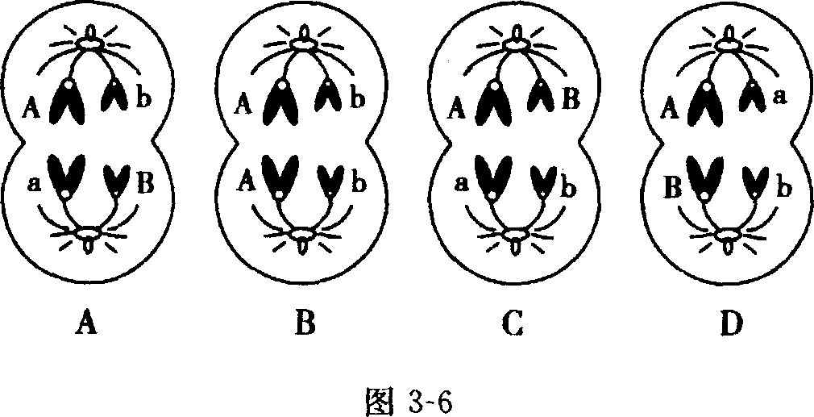

23.下列叙述与胚胎发育相符合的是( )
A.由胚层形成组织器官的过程叫做孵化
B.内细胞团可进一步形成外胚层和内胚层
C.卵裂期细胞数目增加导致胚胎体积增大
D．受精卵经3次分裂后形成桑椹胚
24.防止多精受精的第一道屏障是（ ）
A．透明带反应 B．卵黄膜封闭
C．滋养层封闭 D．顶体反应
25.防止多精受精的第二道屏障是（ ）
A. 透明带反应 B．卵黄膜封闭
C．滋养层封闭 D．顶体反应
26.受精完成的标志是( )
A 雌.雄原核的融合
B.精卵相遇，发生顶体反应
C.精子接触透明带
D.卵黄膜和透明带间出现两个极体
27.判断卵子是否受精的标志是( )
A.当卵黄膜和透明带的间隙可以观察到一个极体时
B.当卵黄膜和透明带的间隙可以观察到二个极体时
C.当卵黄膜和透明带的间隙可以观察到三个极体时
D.当卵黄膜和透明带的间隙中极体消失时
28.下列哪种生物不能作为生物武器( )
A.伤寒杆菌 B.炭疽杆菌 C.乳酸菌 D.天花病毒
29.面对转基因技术的利弊，正确的做法是( )
A.趋利避害，不能因噎废食 B.不加区分，全盘接受
C.应停止有关的实验 D.坚决抵制转基因生物
30.下列哪项明显体现了转基因生物引发的食物安全问题（ ）
A.转基因猪的细胞中含有人的生长激素基因，因而猪的生长速度快，个体大
B.转基因大米中含有β一胡萝卜素，营养丰富，产量高
C.转基因植物合成的某些新蛋白质，引起个别人过敏
D.让转基因牛为人类生产凝血因子，并在牛奶中提取
31.有一个卵原细胞中含有A与A’、B与B’两对同源染色体，它形成的含AB的卵细胞有( )
A．1个 B．O或1个 C．2个 D．4个
32.次级卵母细胞的第二次成熟分裂完成于（ ）
A．排卵前，在卵巢内 B. 受精前，在输卵管内
C. 排卵后，在腹腔内 D. 受精时，在输卵管内
33.某雌性哺乳动物的卵巢中有初级卵母细胞300个，从理论上计算，经减数分裂所产生的卵细胞和极体数分别是（ ）
A. 300和600 B. 300和900
C. 600和1200 D. 600和1 800
34.粗糙脉孢菌的单倍体细胞中具有7条染色体，两个不同类型的粗糙脉孢菌A和a融合后成为二倍体，随即发生典型的减数分裂，紧接着又进行一次有丝分裂。此过程最终形成的子细胞及每个子细胞中的染色体数分别为（ ）
A.8个、7条 B.8个、14条
C.4个、7条 D.4个、14条
35.2002年，我国农业部颁布了《农业转基因生物标识管理办法》，要求对转基因生物产
及其加工品加贴标注。其目的是（ ）
A.警告消费者，不要随意购买
B.维护消费者的知情权和选择权
C.告诉消费者，可放心购买
D.无任何实际意义
二、填空题（共40分）
36．(10分)假设图为某动物精巢内的一个精原细胞在减数分裂过程中某时期图像及染色体数量变化的曲线图。(图乙中1为精原细胞的分裂间期)。
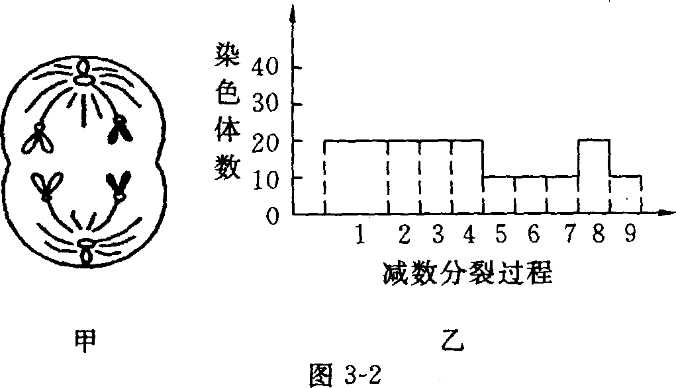

(1)请根据图示内容回答下列问题：
①图甲时期的细胞名称是__________，此细胞有 条染色体（结合
图乙），该时期有__________对同源染色体。
②图乙中8时期是__________期，细胞的名称是__________。
③图乙中4发展至5时期，染色体数目发生变化是由于__________
分离，并分别进入到两个细胞。
④图乙中7发展到8时期，染色体数目发生变化是由于__________，
并分别进入到两个子细胞，其子细胞9的名称是__________。
(2)请在本题图的空白坐标上画出该细胞减数分裂过程中DNA分子数
目变化曲线图。（2分）

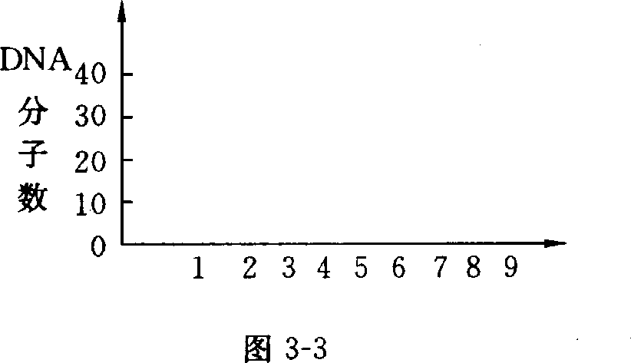

37.（11分）1999年4月23日9时，在广州中山医科大学第一附属医院出生一健康女婴，她是我国首例第三代试管婴儿，父母身体健康。婴儿的母亲7年前生下一男婴，孩子一岁后发病，最后死于脑出血；5年后，她第二次怀孕6个月时，到医院抽羊水及脐带血诊断，发现胎儿是男孩，而且是血友病患者，遂引产。夫妇二人最后来到中山医科大学附属医院做试管婴儿。医生培养了7个可做活体检查的胚胎，并抽取每个胚胎1～2个细胞进行检查后，选择了两个胚胎进行移植，最后一个移植成功。
根据此资料回答下列问题：
(1)试管婴儿技术作为现代生物技术与母亲正常怀孕、生产的过程相同之处是___ 不同点在于_____ ___。
(2)血友病的遗传方式为__________ ．如果用B表示正常基因，用b表示血友病基因。则其父、母亲的基因分别是__________和__________。如果该夫妇再生一男孩，患血友病的概率是__________。
(3)医生抽取活体胚胎的1～2个细胞后，可通过观察__________判断早期胚胎的性别，你认为医生应选用__________性胚胎进行移植，原因是___ _______。应用现代生物技术．现在人们已能够选取最理想的胚胎，其基因型应该__________。自然状态下，出现这样胚胎的概率是__________。该实例体现了现代科学技术应用于社会和人类生活的重要意义。
38．(9分)我国科学家2001年在山东省莱阳农学院培养出了克隆牛“康康”和“双双”，图3—12为其培育过程，请回答：
(1)写出图a、b所指的细胞工程名称：
a ；b 。
(2)“康康”和“双双”具有几乎完全相同的遗传物质，因而
它们实际上类似一对____________双胞胎，若它们之间进
行器官移植则____________出现免疫排斥。
(3)“康康”和“双双”的毛色等性状与____________牛相
同，原因是它们的____________来自_______________。
(4)“康康”和“双双”的培养成功说明____________具有全能性。
(5)以上例子说明的克隆动物的意义是可以_______ _____（举一例即可）。
39．（10分）随着科学技术的发展，人们可以根据人类的需求来改造生物的性状，在许多领域取得了可喜的成果，下图是利用奶牛乳汁生产血清白蛋白的图解，根据下图回答：
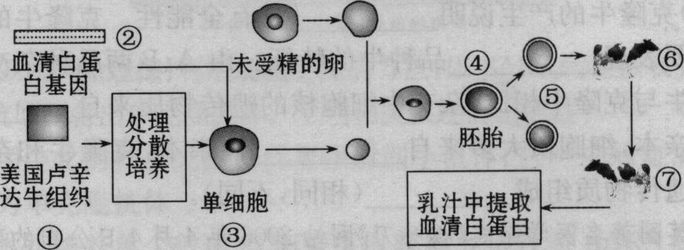

（1）（3分）在此工程过程中涉及到的现代生物技术主要有（至少三个）：
。
（2）（2分）从③到④的过程中一般用未受精的卵细胞去核为受体，不用普通的体细胞，原因是： 。
（3）⑦是⑥代孕母亲的后代，那么⑦与⑥的遗传性状完全一样吗? 为什么? （2分）。
（4）利用转基因动物乳汁生产生物产品的方法称为 ，利用核移植的方法得到的动物叫做 。

班级 姓名 学号
生物答题卡
一、选择题：（单项选择题，每小题2分，共60分其中1～25为共同完成部分，26～30为M2必做，31～35为M3必做）
1 | 2 | 3 | 4 | 5 | 6 | 7 | 8 | 9 | 10 | 11 | 12 | 13 | 14 | 15 | 16 | 17 | 18
19 | 20 | 21 | 22 | 23 | 24 | 25 | 26 | 27 | 28 | 29 | 30 | 31 | 32 | 33 | 34 | 35
二、填空题（共40分）
36 (10分)
(1)① ②
③
④

(2)在右面画图(2分)
37.（11分）
(1)相同处：
不同处：
(2)
(3)

38．（9分）(1) (2)
(3)
(4) (5)
39.（10分）（1）（3分）
（2）（2分）
（3）

（2分）
（4）

生物答案
一、选择题：（单项选择题，每小题2分，共60分其中1～25为共同完成部分，26～30为M2必做，31～35为M3必做）
1 | 2 | 3 | 4 | 5 | 6 | 7 | 8 | 9 | 10 | 11 | 12 | 13 | 14 | 15 | 16 | 17 | 18
C | D | B | C | A | C | A | A | C | C | B | D | D | D | A | D | B | D
19 | 20 | 21 | 22 | 23 | 24 | 25 | 26 | 27 | 28 | 29 | 30 | 31 | 32 | 33 | 34 | 35
B | C | A | B | B | A | B | A | B | C | A | C | B | D | B | A | B
二、填空题（共40分）
36 (10分) (1)① 次级精母细胞 20 0 ②第二次分裂后 次级精母细胞
③同源染色体 ④每条染色体的着丝点分裂，姐妹染色体单体分开形成两条染色体 精子细胞
(2)如图(2分)
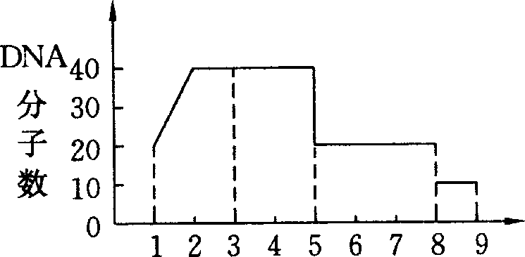

37.（11分）
(1)相同处：都通过有性生殖产生，在母体子宫内发育形成胎儿
不同处：受精作用在体外，并在体外发育成早期胚胎后进行胚胎移植
(2)伴X隐性遗传 X^{B}Y X^{B}X^{b} 1／2
(3)染色体组成 女 男性胎儿从母亲获得b基因，患病可能为50％，女性正常
X^{B}X^{B} 1／4
38. （9分）
(1)细胞核移植 胚胎移植 (2)同卵 不会 (3)乙 细胞核基因 乙牛
(4)动物细胞的细胞核 (5)保护濒危生物的数量
39．(10分)
（1）（3分）基因工程技术、核移植技术、胚胎移植技术
（2）（2分）卵细胞体积大易操作，且其细胞质中含有促进细胞核表现出全能性的物质
（3）不一样
因为个体⑦的遗传信息几乎全部来自供体的细胞核，没有孕育它的母体⑥的遗传信息（2分）
（4）乳腺生物反应器 克隆动物

